ОБРАЗЦЫ
форм учетно-воинских документов

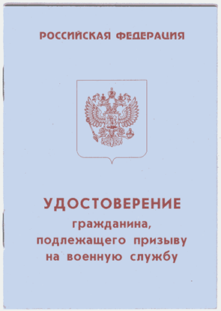
Для призывников

Для граждан, пребывающих в запасе
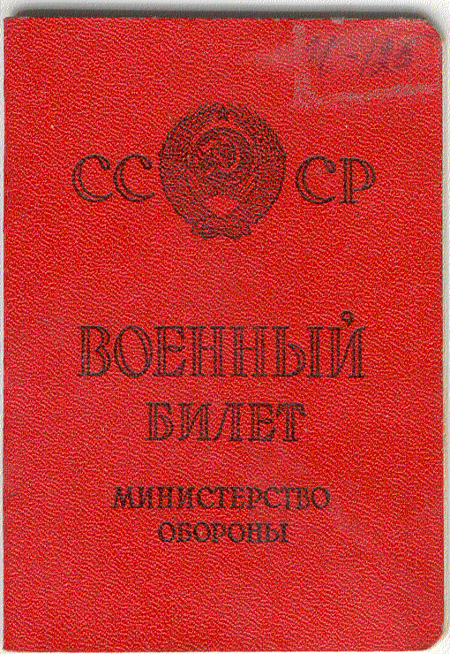

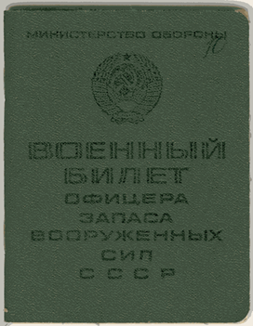

Порядок заполнения форм учетно-воинских документов определен в приложении 9 к Инструкции (Приказ Министра обороны от 18.07.2014 года № 495).

